EXMO. SR. PRESIDENTE DA CÂMARA MUNICIPAL DE SUMARÉ

Indico ao Exmo. Sr. Prefeito Municipal, a ele solicitando e esse junto ao departamento competente, para que seja feita, com a máxima urgência, a **LIMPEZA DO BUEIRO da Rua João Quintiliano de Oliveira, em frente ao nº 25, do Jardim Ipiranga,** a fim de favorecer o efetivo escoamento da água na via pública.

Frisa-se que a presente solicitação é necessária, em especial porque, nos períodos chuvosos, a obstrução dos bueiros pode provocar a inundação das ruas, com a deterioração do pavimento, gerando inúmeros transtornos para a população.

Sala das Sessões, 19 de maio de 2021.

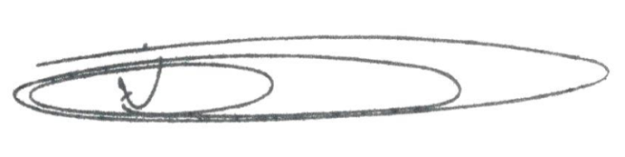

**NEI DO GÁS**

VEREADOR

*(Cidadania)*